SRE - Como criar um dashboard no Dynatrace para serviços Frontend - Leap Brain
Esse guia tem como objetivo demonstrar a criação de um dashboard no Dynatrace para monitoração de serviços frontend e é aplicável aos ambientes de
TU/TI, TH e Produção.

Data de Criação: 14/12/2023 | Data da Última Alteração: 14/12/2023

Premissas

1 - Acesso ao dynatrace (Links)
2 - Os serviços precisam estar instalados no ambiente
3 - Ter requisições nos end-points que serão monitorados

Obs.: Essa documentação é dedicada ao time do Brain Leap para criação e ajuste no dashboard do Dyantrace.

Segue abaixo os link’s dos índices do ambiente do Leap Brain

Link do índice do ambiente de Teste (TU/TI) : https://dynatrace.ti.net.bradesco.com.br/e/facd5528-9eb9-4435-a909-434c2263b0da/#dashboard;gtf=-2h;gf=all;id=5b32746f-08d3-4ec3-a82a-2a93c3bff16c
HML: https://dynatrace.hml.net.bradesco.com.br/e/ad544654-6b96-4f0c-b08a-2f6510b30384/#dashboard;id=7e339cda-e1e7-47ce-99c5-0d19ae5f2f47;gf=all;gtf=-2h
PRD: https://dynatrace.net.bradesco.com.br/e/050dfda1-e7ed-4b27-af7d-fff3b69bfc14/#dashboard;gtf=-1h;gf=all;id=1b7ffca3-1b0a-49b0-b10c-c41af8f089d0

AJUSTE MO DASHBOARD DO PRODUTO.

1 – Clicar no link do índice do ambiente que você vai realizar o ajuste. Nesse meu caso eu vou usar de exemplo o ambiente de HML.

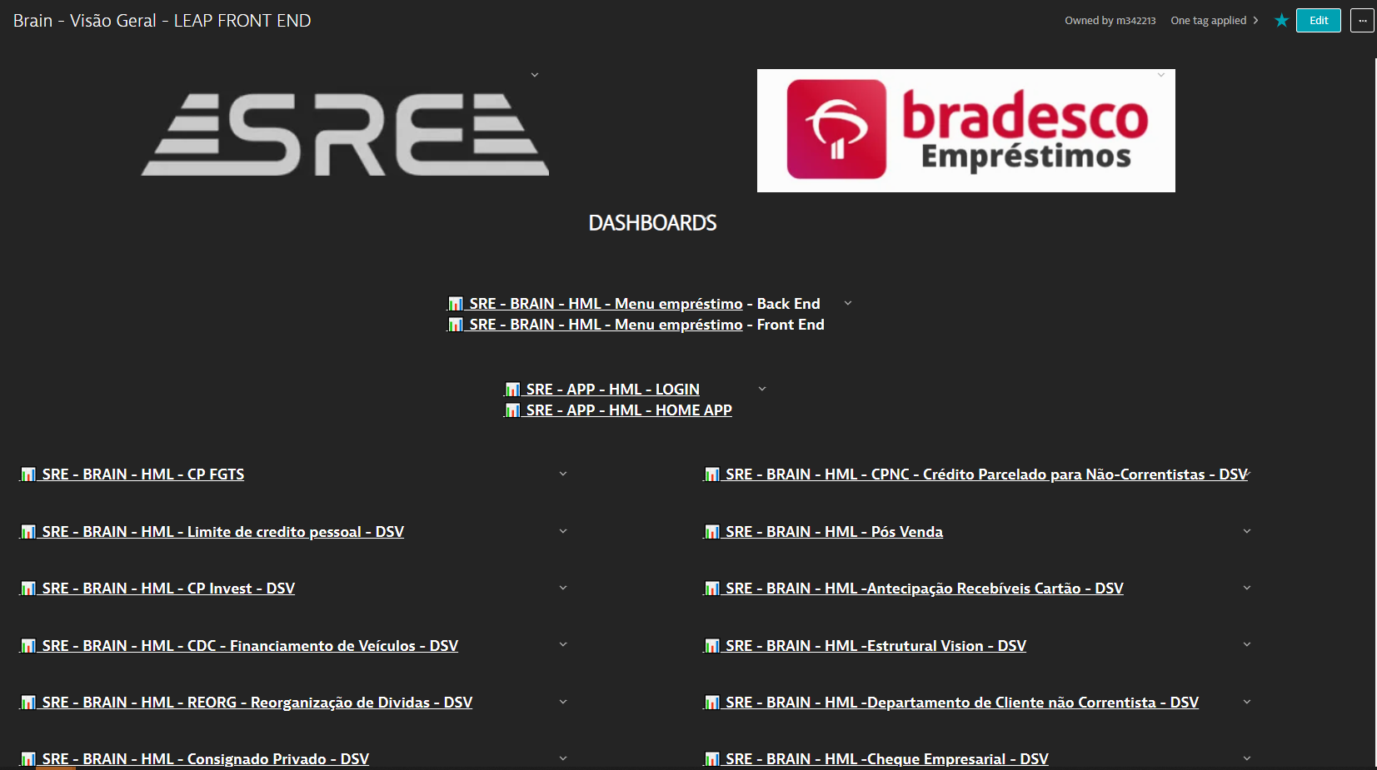

2 – Após entrar no índice do ambiente que você vai editar necessário abrir a página do produto que você deseja alterar, nesse meu caso eu vou abrir o produto “CP FGTS”

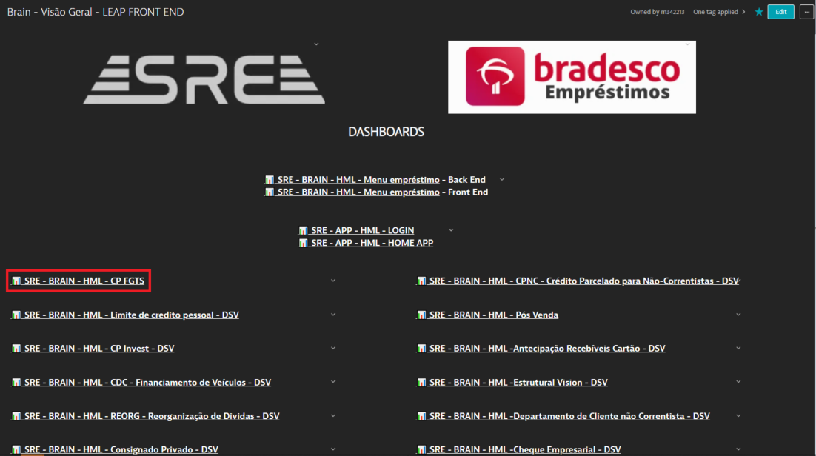

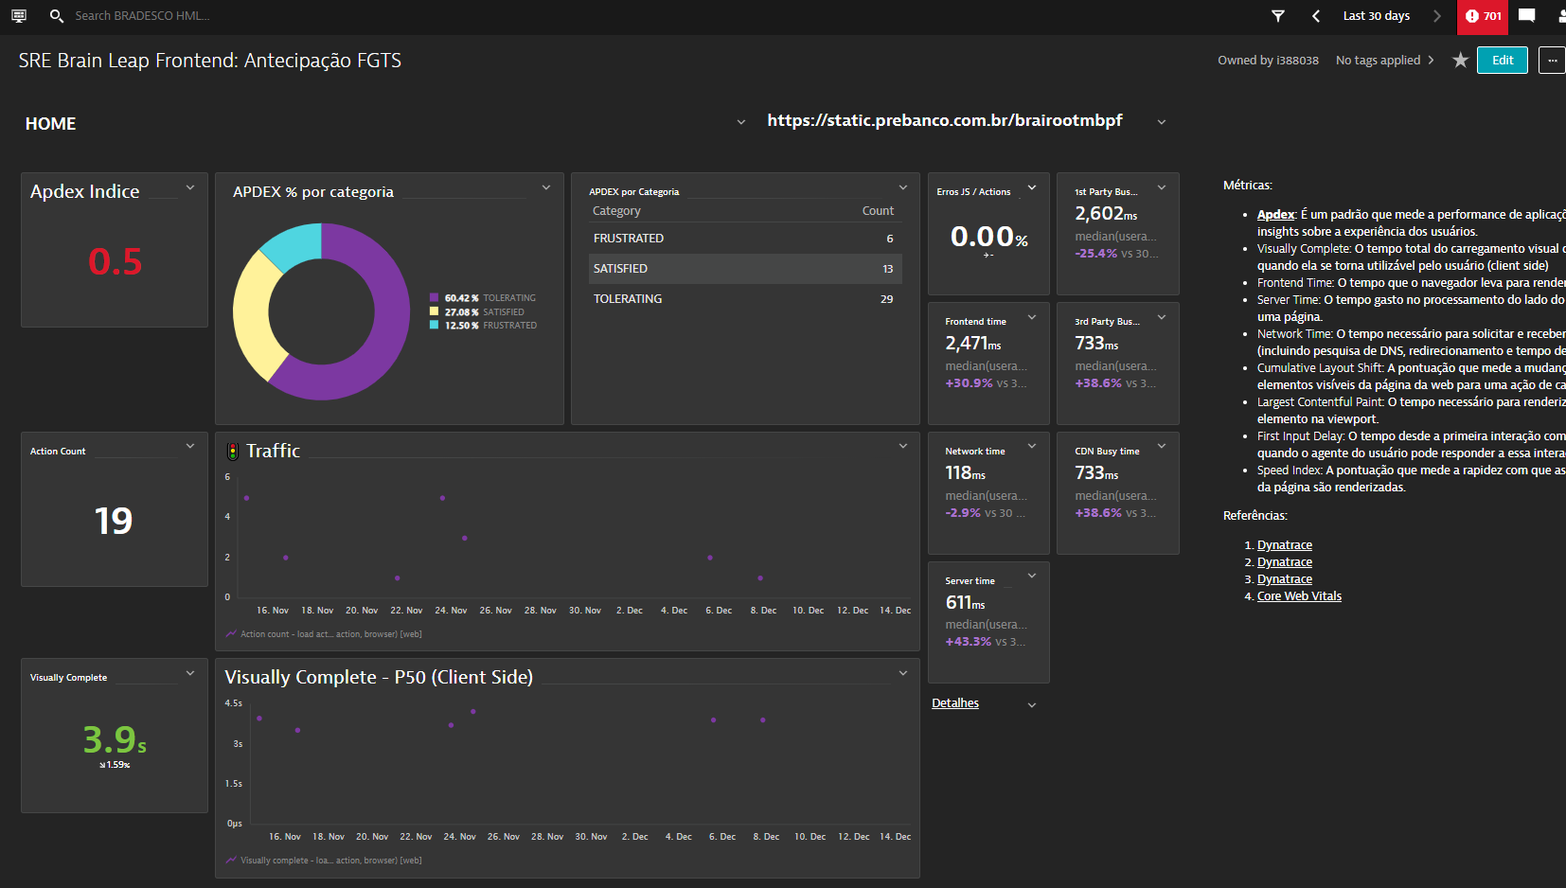

3 – Agora é necessário você abrir uma nova página do dynatrace para identificar as chamadas do front end, índice de menu do dynatrace do lado esquerdo pode ir até “Application Observability” ou abrir o link a seguir: https://dynatrace.hml.net.bradesco.com.br/e/ad544654-6b96-4f0c-b08a-2f6510b30384/#uemapplications;gtf=-30d%20to%20now;gf=all

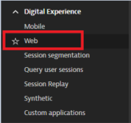

4 – Após abrir a página de Applications, você irá pesquisar pelo produto “Brain” e clicar em cima dele para abrir essa página.

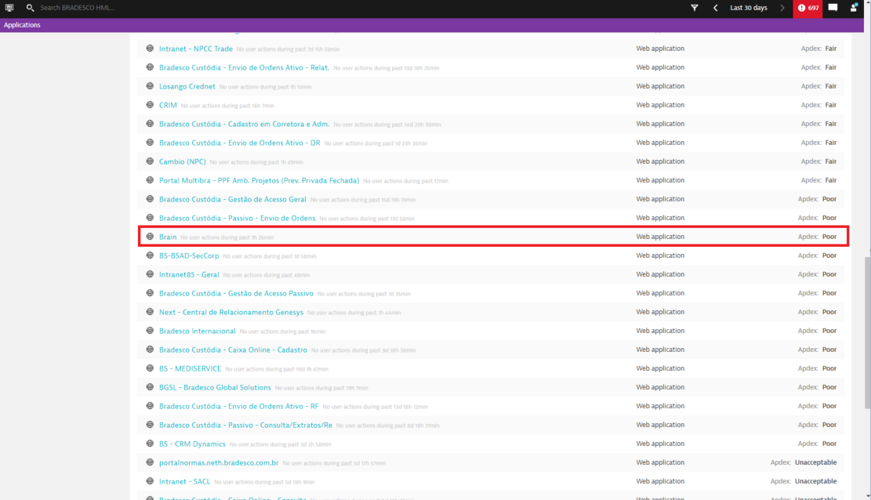

5 – Após abrir a página que você clicou no passo anterior, você irá procurar por “Top 3 User Action” e após isso, clicar em “View Full Details”

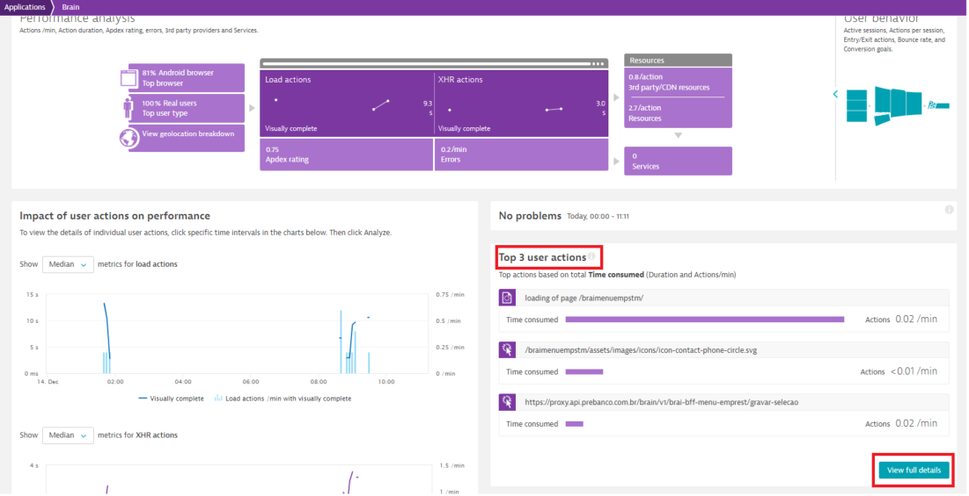

6 – Após clicar em “View Full Details”, necessário você verificar o filtro de tempo que fica em cima da tela, você deve ajustar para a data que você fez as chamadas do front end para ele fazer o filtro correto, após ajustar o filtro, necessário ir na aba “Key User Actions” que fica abaixo no canto direito.
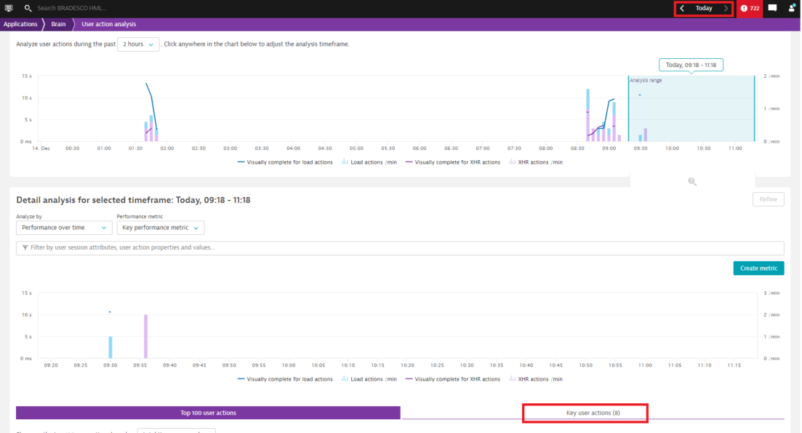

7 – Após clicar em “Key User Actions”, necessário verificar se a chamada do seu front end já está marcado com Key User Actions.

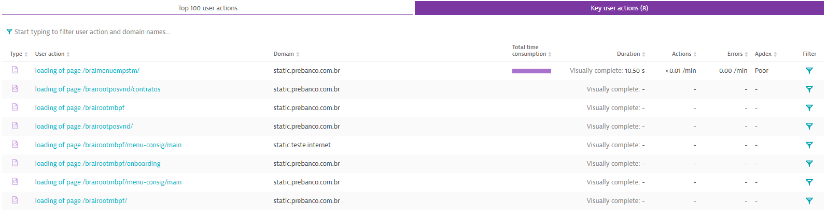

8 – Se a sua chamada ainda não estiver na aba Key User Action, necessário ir na aba “top 100 User Actions”, e identificar a chamada a chamada do seu front end e clicar em cima para abrir em uma nova aba. Nesse meu caso vou usar a chamada “loading of page /braimenuempstm/”.

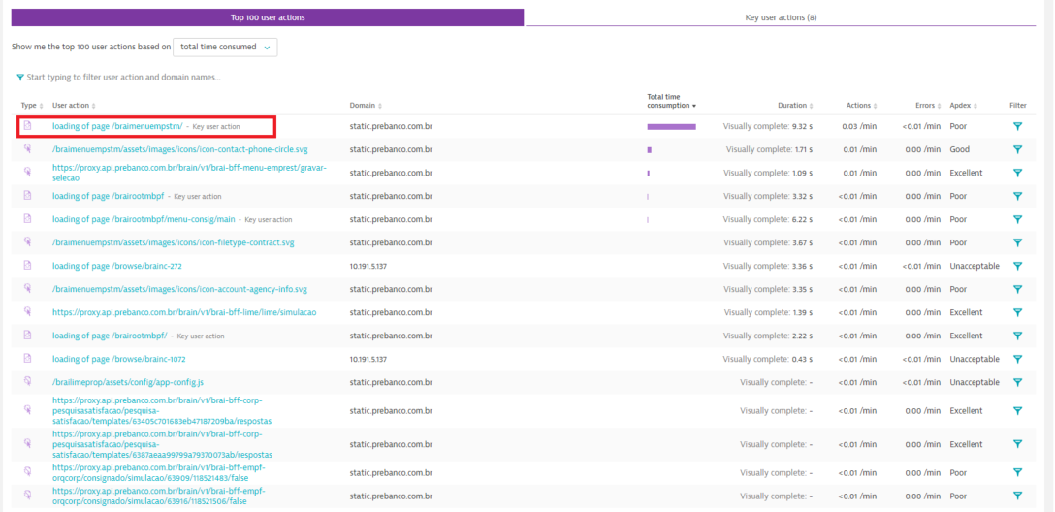

9 – Após clicar na chamada, ele vai direcionar você para uma nova página, necessário que você copia o link do browser dessa chamada e abrir um chamado no track para habilitar e aparecer na aba de “Key User Action”

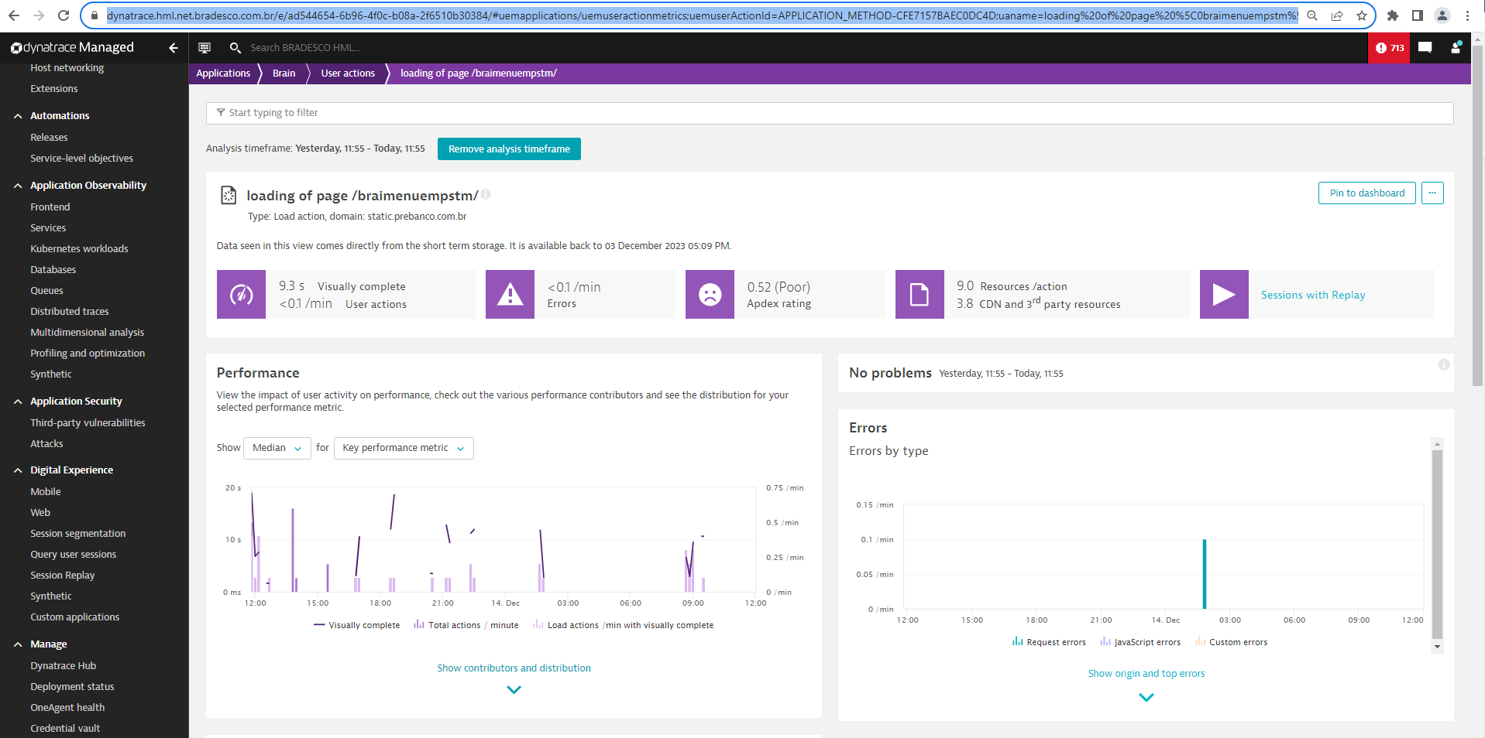

10 – Necessário que você copia a URL dessa página do passo 9, porque vai ser necessário abrir um chamado para o time do Dynatrace para criar o Key User Action. Acessar o track através do Link: https://braitbmprod.service-now.com/track?id=aiops_home

11 – Após acessar o Track você irá clicar em solicitar > Sistemas e Aplicações > Criar Customização.
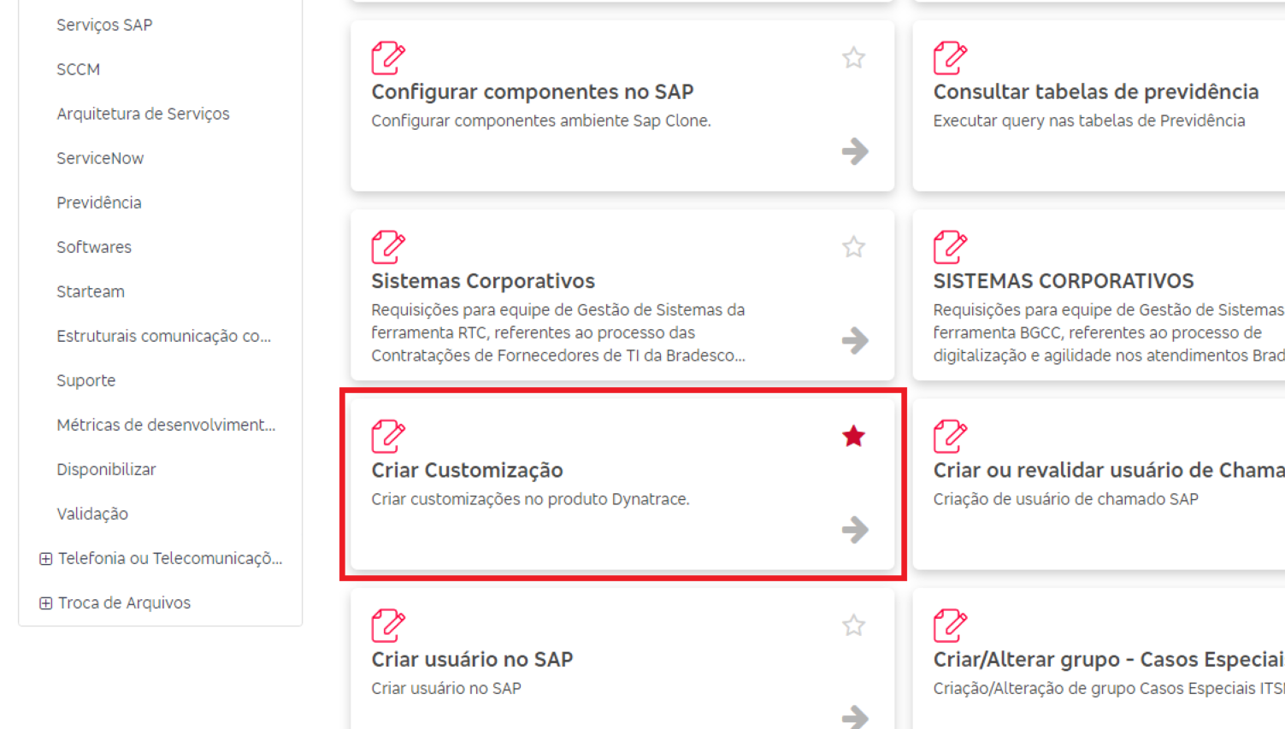

12 – Após clicar em “Criar customização” preencher as informações corretas e colocar a URL que você copiou no passo 9, segue um exemplo abaixo:

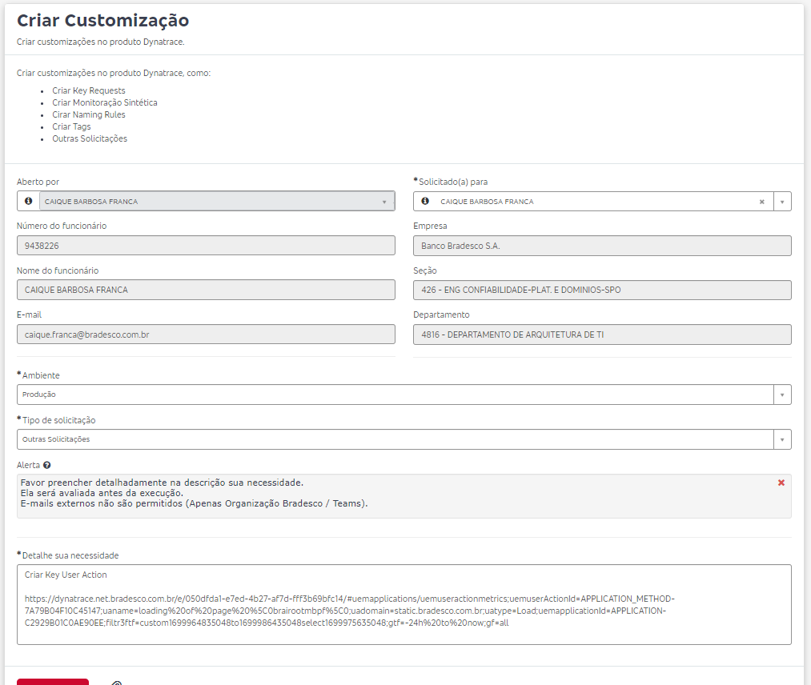

13 – Após o chamado no track for atendido, necessário que você valida no serviço se ele já aparece na aba de “Key User Action”, conforme o exemplo abaixo.
Se ele aparecer nessa aba, esta apto para colocar em um dash porque esta capturando informações.

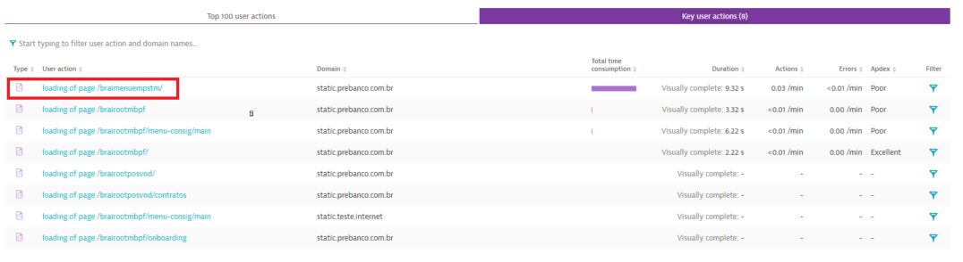

14 – Após o chamado no track for atendido é necessário que você ajusta isso no dashboard, abri o dashboard do passo 2, que nesse meu exemplo estou utilizando o do “CP FGTS, abre o modo de edição dele, após esta em modo de edição você colocara a sua chamada por exemplo “loading of page /braimenuempstm/” e depois salvar a edição.
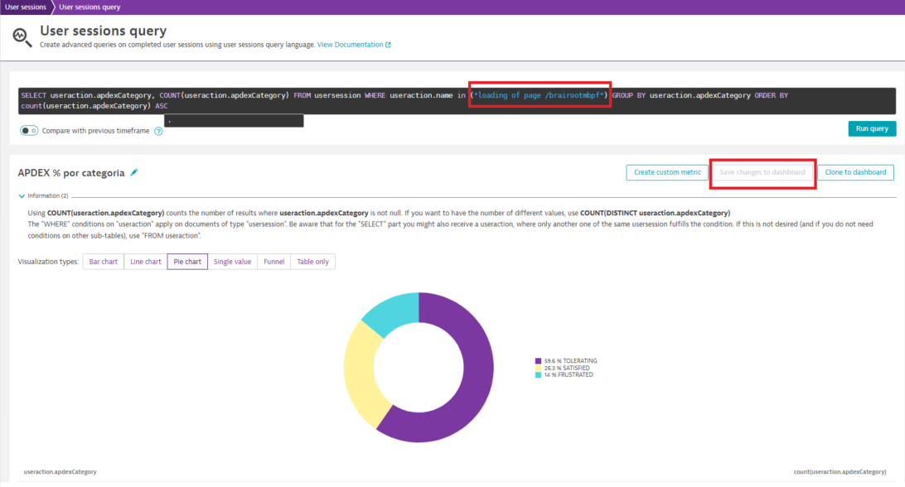

OBS.: Você irá realizar o processo de editar todos os dashboard desse produto, exemplo de todos os dash da imagem abaixo:
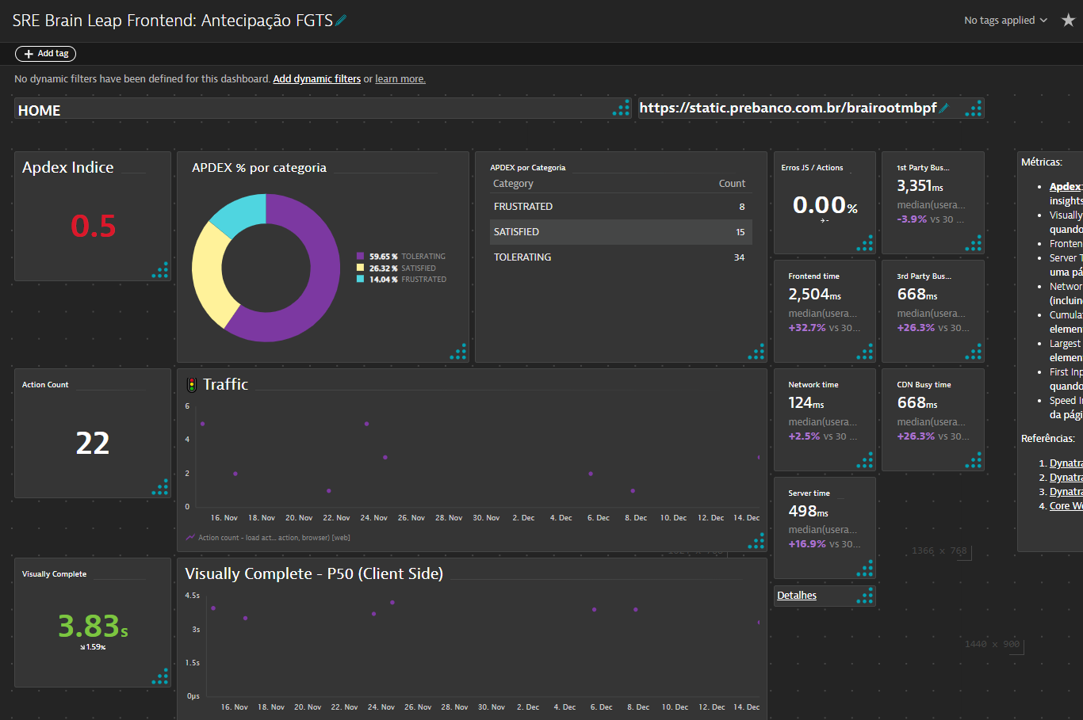

TODAS AS INFORMAÇÕES ABAIXO SÃO CONHECIMENTOS EXTRAS, PARA O TIME DO LEAP BRAIN, SÃO OS PASSOS MENCIONADOS ANTERIORMENTE, OS PASSOS ASEGUIR SÃO PARA CONHECIMENTO EXTRA CASO QUEIRA ADQUIRIR.

CLONAR UM DASHBOARD EXISTENTE

1 - Para clonar um dashboard já existente, acesse o dashboard desejado, clique nos três pontinhos do lado superior direito e em seguida na opção “Clone”

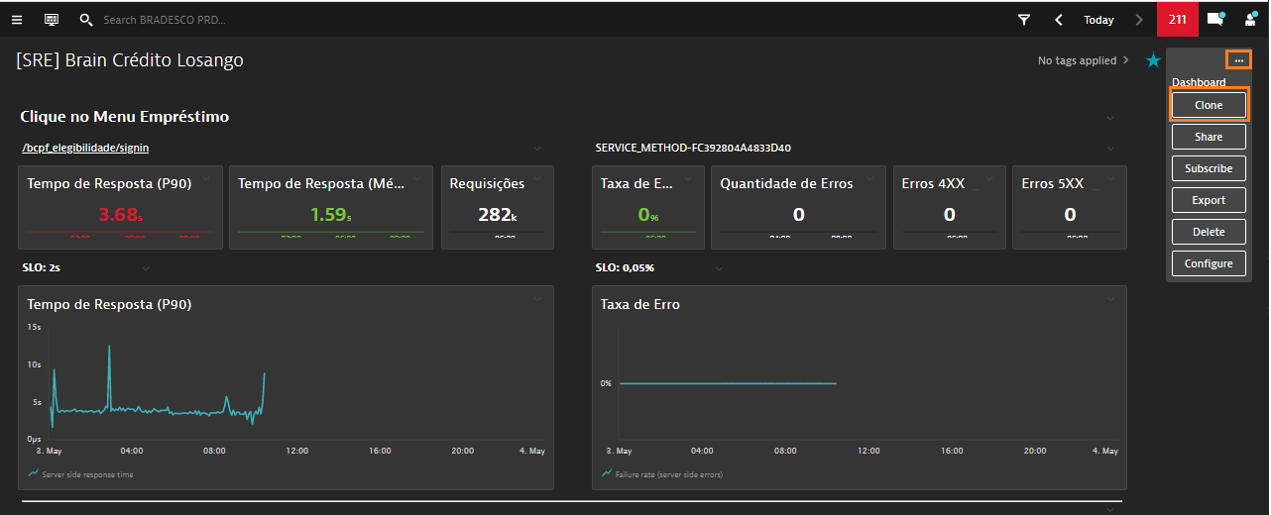

2 - Você será direcionado para o dashboard clonado, com a opção “Edit” habilitada

Para incluir métricas de um serviço ou end-point no dashboard é preciso obter os seus identificadores.

Localizar um serviço de front end

1 – Com acesso no dynatrace, você pode ir na barra de opções na lateral esquerda e ir até Digital Experience > Web

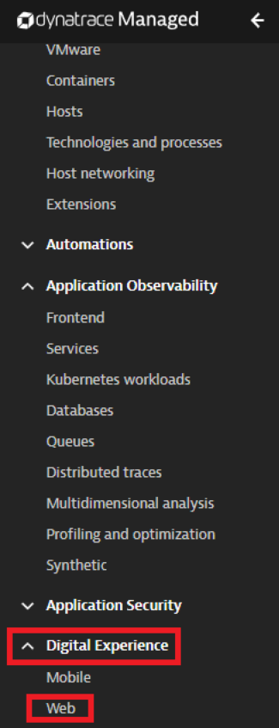

2 – Após clicar em Web abrirá uma nova tela, você irá procurar pelo produto aqui nesse meu caso vou usar de exemplo o “Brain”

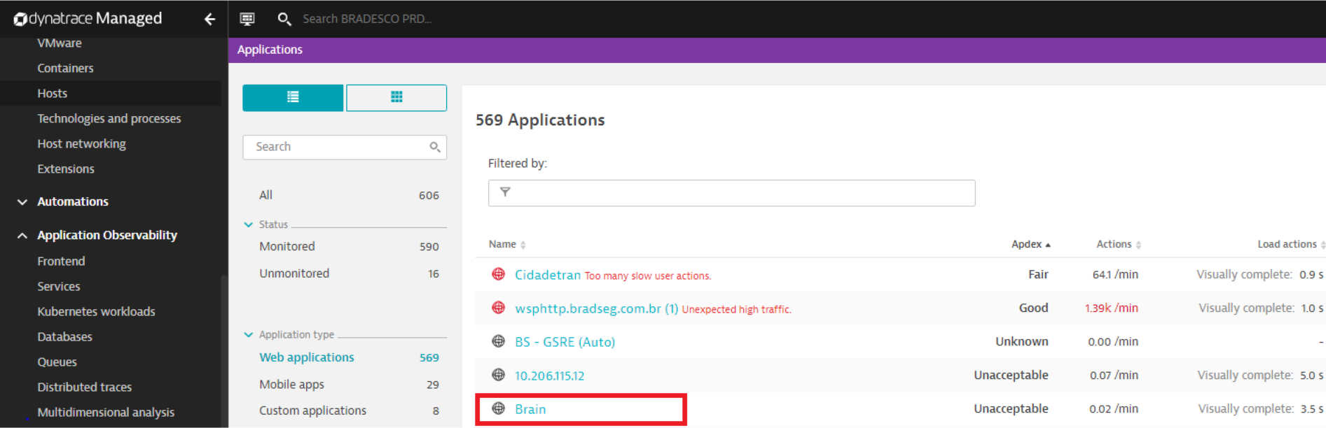

3 – Após clicar em “Brain” você vai ser direcionado para uma nova página e você irá descer a página e procurar pela sua chamada nesse meu exemplo a minha chamada é https://static.bradesco.com.br/brairootmbpf , eu vou procurar como “Loading of page /brairootmbpf”

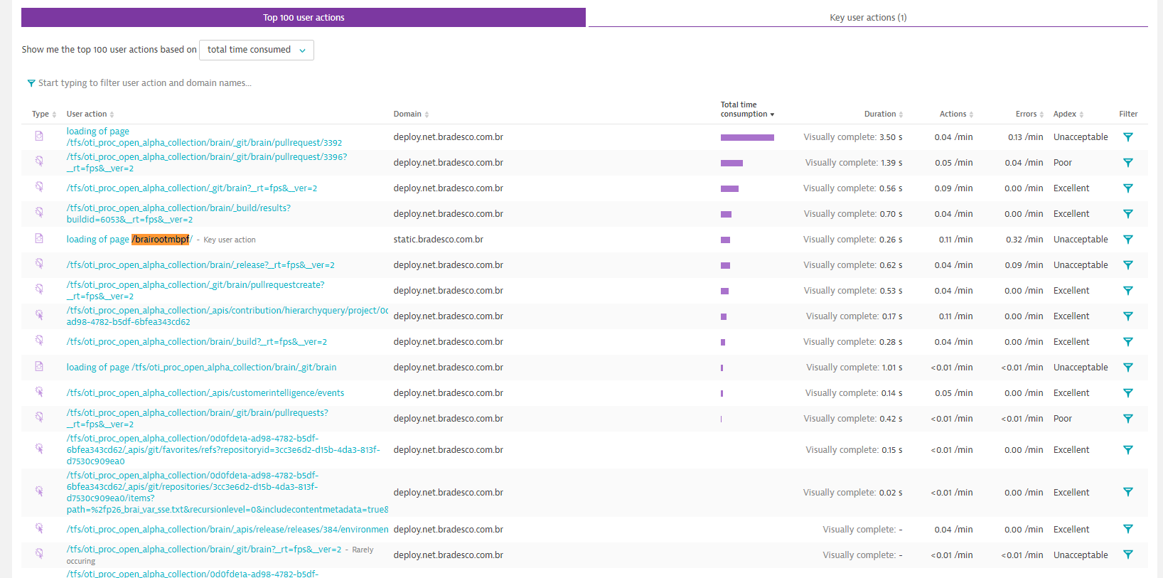

4 – Após localizar a chamada da sua API, você clica em cima dela para ser direcionado para uma nova página.

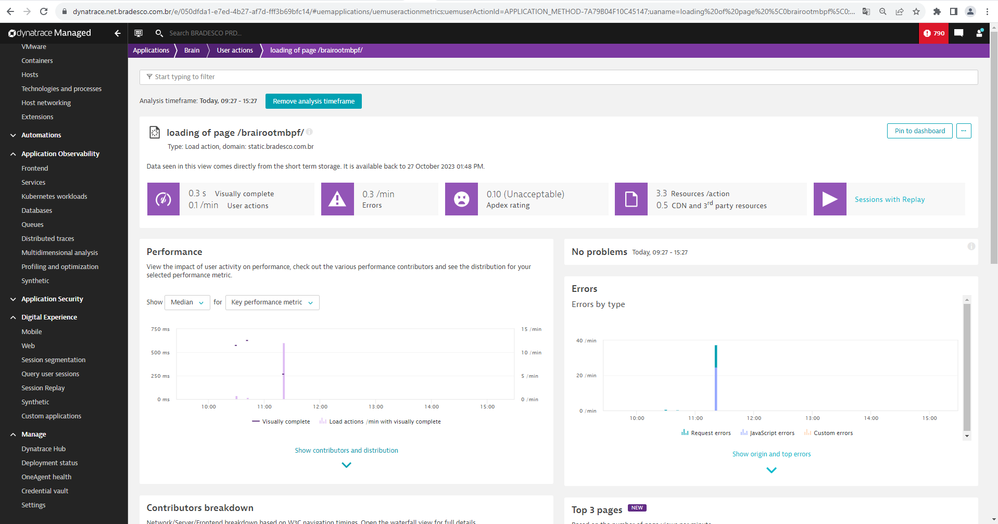

5 – Necessário que você copia a URL dessa página do passo 4, porque vai ser necessário abrir um chamado para o time do Dynatrace para criar o Key User Action. Acessar o track através do Link: https://braitbmprod.service-now.com/track?id=aiops_home

6 – Após acessar o Track você irá clicar em solicitar > Sistemas e Aplicações > Criar Customização.


7 – Após clicar em “Criar customização” preencher as informações corretas e colocar a URL que você copiou no passo 5, segue um exemplo abaixo:



8 – Após o chamado no track for atendido, necessário que você valida no serviço se ele já aparece na aba de “Key User Action”, conforme o exemplo abaixo.
Se ele aparecer nessa aba, esta apto para colocar em um dash porque esta capturando informações.

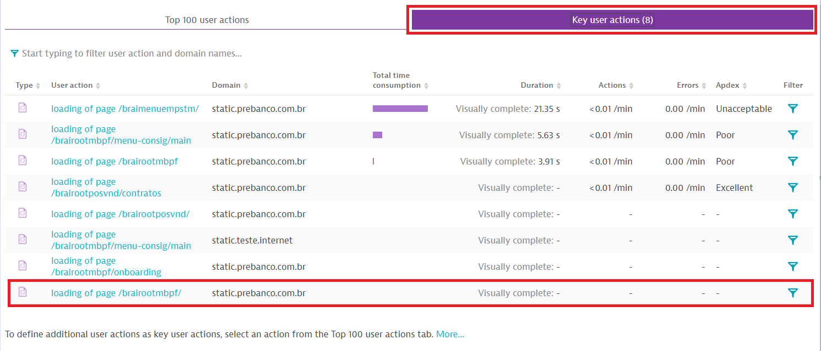

9 – Após o chamado no track for atendido é necessário que você ajusta isso no dashboard, abri o dashboard que você irá ajudar e abre o modo de edição dele, após esta em modo de edição você colocara o seu produto que localizou no passo 3 e salvar.
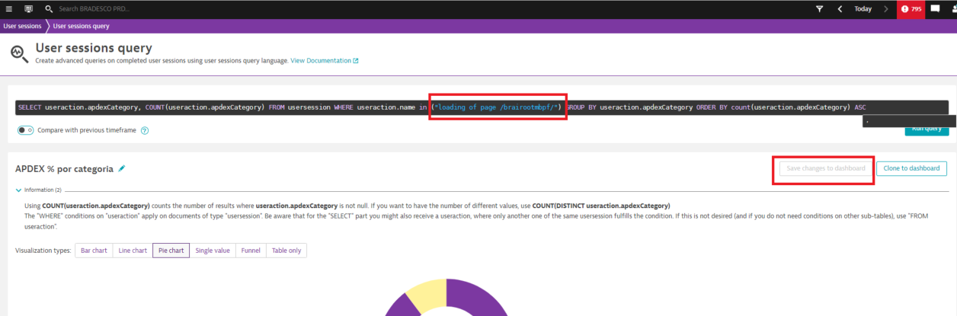

Para adicionar gráficos a partir de um dashboard novo, clique no botão “edit” do seu dashboard.

Selecione o gráfico desejado e arraste para área em branco

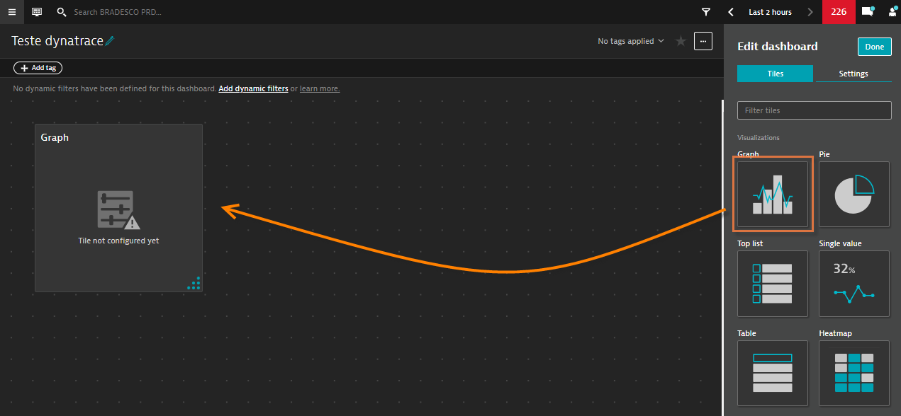

Para adicionar as métricas e dados no gráfico, basta selecioná-lo e clicar em Configure tile in Data Explorer

Você será direcionado para tela com as opções de configuração e filtros para adicionar as métricas desejadas.

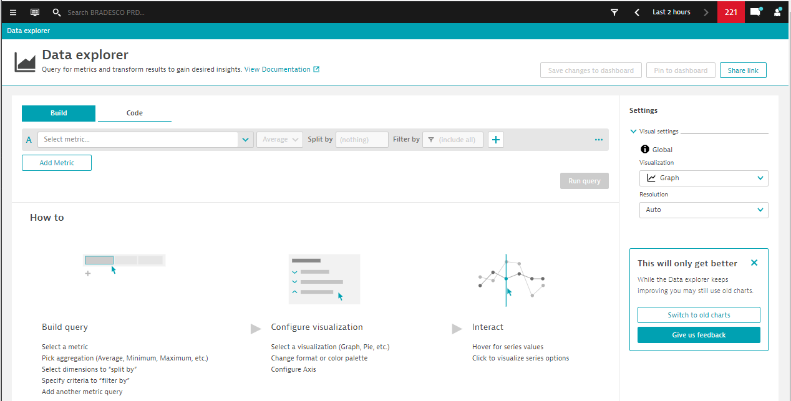

Com um dashboard clonado, é possível editar os gráficos e métricas existentes ou acrescentar novos conforme explicado acima.

Para editar um gráfico existente, clique no botão edit do seu dashboard.

Selecione o gráfico para editar e clique em Configure tile in Data Explore.

Você será direcionado para tela com as opções de configuração e filtros para alterar as métricas atuais.

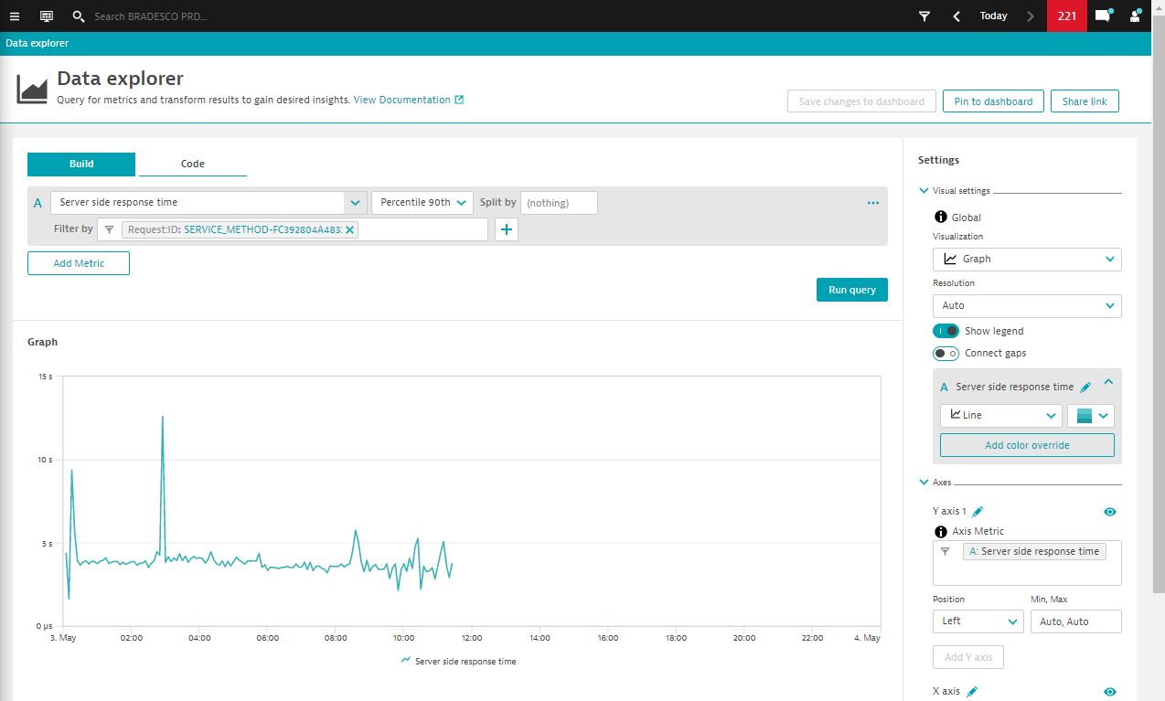

Responsável  Caique Barbosa França | Data Criação  31/03/2023 | Revisado por | Data da revisão

